Chartreuse feiert den Chartreuse Day und seine neue Destillerie
Hamburg, Mai 2018. Der französische Kräuterlikör der Kartäusermönche aus Voiron feiert am 16. Mai 2018 den internationalen #CHARTREUSEDAY, der dazu einlädt, die geheimen Rezepturen und ihre Geschichten zu erkunden. Erst im Winter vergangenen Jahres wurde die neue Destillerie Aiguenoire eröffnet. Erbaut auf ehemaligem Landbesitz der Kartäusermönche, ist die Destillerie Teil und Zeugnis einer traditionsreichen Geschichte. Es ist die siebte Destillerie in der Geschichte von Chartreuse. Hierbei spielt die Zahl Sieben eine ganz bestimmte Rolle, denn sie ist eng verwoben mit der Entstehungsgeschichte des Klosters Grande Chartreuse und seiner Likör-Rezepturen.
Die Wurzeln des Ordens
Die Wurzeln des Kartäuserordens liegen im 11. Jahrhundert, als der hochangesehene Dekan der Universität von Reims, Bruno aus Köln, beschloss seinem weltlichen Leben zu entsagen und auf alle materiellen Reichtümer zu verzichten. Mit sechs Kameraden begab er sich auf eine Wanderschaft, die sie quer durch Frankreich nach Grenoble führte, wo sie auf den Bischof der Region, Saint Hugues, trafen. Diesem gottesfürchtigen Mann war zuvor im Traum eine Vision gesandt worden, in der sieben Sterne über den einsamen Bergen der Chartreuse niedersanken. In den sieben Wanderern erkannte er die Erfüllung seiner göttlichen Eingebung. Er führte sie in die Berge an den abgeschiedenen Ort, den er im Traum gesehen hatte und Bruno gründete dort mit seinen Brüdern ein Kloster: die Grande Chartreuse.
Die sieben Destillerien
Die Traditionen, die Chartreuse seinen magischen Charakter verleihen, werden anhand der Geschichte der sieben Destillerien deutlich.
Apotheke des Klosters (1860-1903): Hier begann mit der Kreation des Elixir Végétal die Schöpfungsgeschichte der Chartreuse-Liköre, das auf ein altes, rätselhaftes Manuskript zurück geht. Dieses erhielten die Kartäusermönche vom Marshall von König dem Henry IV. Nach langen, mühevollen Studien der geheimnisvollen Rezeptur – damals auch als das „Elixir des Lebens“ bezeichnet – gelang es dem Apotheker des Klosters, Bruder Jerome Maubec, dieses schließlich zu entschlüsseln. Später wurde aus diesem Elixier der Chartreuse Verte und die mildere, etwas süßere Variante Chartreuse Jaune entwickelt.
Fourvoirie Destillerie (1860-1903): Wenige Kilometer vom Kloster entfernt befand sich im Bezirk Saint Laurent du Pont die Fourvoirie Destillerie, bevor das Kloster 1903 verstaatlicht wurde.
Tarragona, Spanien (1903-1989): Im Zuge der Verstaatlichung wurden die Mönche entlassen und aus ihrem Kloster vertrieben. Von Frankreich enttäuscht, verließen viele Kartäuser das Land. Einige der Mönche eröffneten in Tarragona in Spanien eine neue Destillerie.

Destillerie in Marseille (1921-1929): Im Jahr 1921 kehrten die Mönche nach Frankreich zurück und produzierten die Liköre in Marseille.
Fourvoirie Destillerie (1930-1935): Die Mönche setzten die Produktion in der Nähe des Klosters fort, bevor sie durch einen Erdrutsch 1935 beschädigt wurde.
Voiron Destillerie (1935-2017): Nach der Schließung von Fourvoirie wurde die Produktion der Liköre nach Voiron verlagert. Heute dient der Ort Ausstellungszwecken, um Besucher durch gastronomische Angebote, Cocktails, Kunst und Kultur in die Welt von Chartreuse einzuführen.
Aiguenoire Destillerie: Seit November 2017 ermöglicht die moderne Destillerie in der Nähe von Voiron in der Gemeinde Entre-Deux-Guiers den Mönchen, ihr jahrhundertaltes Wissen in der Kräuterherstellung anzuwenden.
Von der natürlichen grünen Farbe bis hin zu der exakten Mischung der Kräuter, Blüten und Gewürze – Chartreuse überrascht stets durch Verborgenes. Am kommenden #CHARTREUSEDAY am 16.05.2018 darf vor allem der Chartreuse 1605 – Liqueur d’Elixir nicht fehlen, der sich pur und in Drinks kräftig und authentisch gibt – so wie im BIJOU. Der Chartreuse 1605 wurde 2005 zum vierhundertsten Jubiläum der Übergabe der Rezeptur des Lebensexlixiers an die Kartäusermönche erstmalig produziert und ist eine Ehrung dieses ursprünglichen Elixiers.
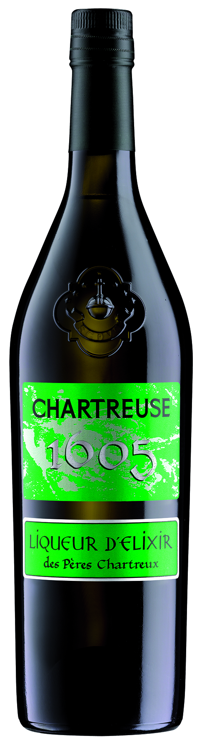
Rezept: BIJOU 1605
Ingredienzien: 3 cl Chartreuse 1605
3 cl Finsbury Gin
3 cl roter Wermut
1 dash Orange Bitters

Glas: Cocktailschale
Zubereitung: Alle Zutaten in ein Rührglas geben und auf Eiswürfeln gut und lange kalt rühren. Anschließend in eine Cocktailschale einfach abseihen.
Mit einer Orangenzeste abspritzen.

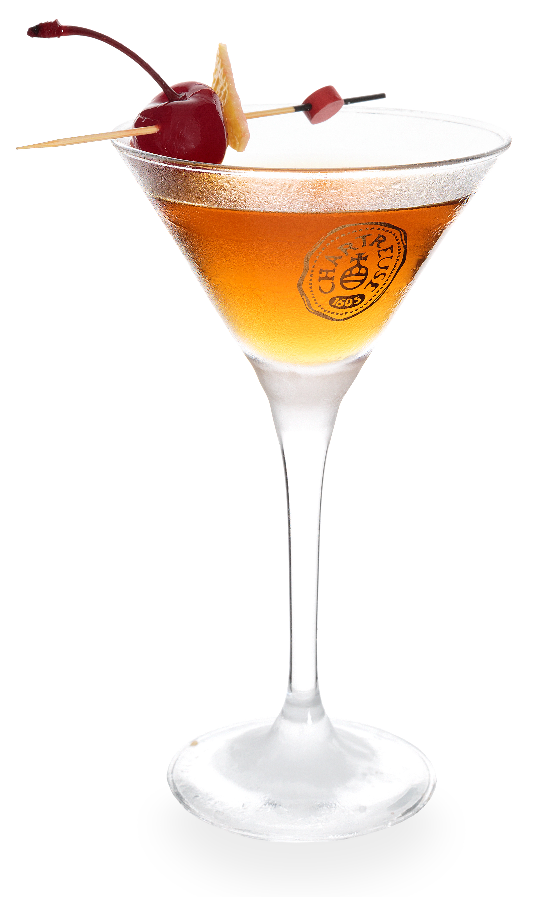

Über Chartreuse

Chartreuse ist ein einzigartiger französischer Kräuterlikör, der bis zum heutigen Tag von Kartäuser Mönchen nach einem geheimen Rezept von 1605 hergestellt wird. Chartreuse besteht aus destilliertem Alkohol, der mit 130 Kräutern und Pflanzen gealtert ist. Der Likör ist nach dem Kloster Grande Chartreuse der Kartäusermönche benannt, das sich in den Chartreuse-Bergen in der Region Grenoble in Frankreich befindet. Die Herstellung erfolgt in der eigenen Destillerie in der nahe gelegenen Stadt Voiron. Im weltgrößten Fasskeller mit einer Länge von 164 Metern lagert die Mischung aus Extrakten, Destillaten, Zucker und Honig anschließend in zum Teil über 100 Jahre alten Eichenholzfässern, die bis zu 50.000 Liter fassen. Wie lange die Lagerzeit bis zur Vollendung der Reife sein muss, entscheiden die Mönche. Auch dies bleibt ein Geheimnis.

Borco-Marken-Import
Chartreuse wird in Deutschland und Österreich exklusiv von BORCO-MARKEN-IMPORT distribuiert. BORCO, mit Sitz in Hamburg, ist einer der größten deutschen, österreichischen sowie europäischen Produzenten und Vermarkter internationaler Top Spirituosen Marken. Das Portfolio des unabhängigen Familienunternehmens, darunter in Deutschland und Österreich unter anderem auch Sierra Tequila, Russian Standard Vodka, Yeni Raki, Fernet-Branca und Lanson Champagne deckt fast alle wichtigen internationalen Segmente ab und ist in seiner Stärke und Geschlossenheit sicher einmalig.

Für weitere Informationen wenden Sie sich gern an:

BORCO-MARKEN-IMPORT Matthiesen GmbH & Co. KG
Winsbergring 12 – 22 · 22525 Hamburg
Telefon 040 / 85 31 6 - 0
Telefax 040 / 85 85 00
infoline@borco.com
www.borco.com

